PAŃSTWOWA AKADEMIA NAUK STOSOWANYCH
im. Ignacego Mościckiego
w CIECHANOWIE
ul. Gabriela Narutowicza 9, 06-400 Ciechanów
___________________________________________________________________________
KAI.262.39.2023 Ciechanów, dnia 23.10.2023 r.

Zapytanie ofertowe

Państwowa Akademia Nauk Stosowanych im. Ignacego Mościckiego w Ciechanowie, ul. Gabriela Narutowicza 9, 06-400 Ciechanów informuje, że prowadzi postępowanie w trybie zapytania ofertowego pn.: „Wyposażenie pracowni w Państwowej Akademii Nauk Stosowanych im. Ignacego Mościckiego w Ciechanowie”.

1. Nazwa i adres Zamawiającego:
Państwowa Akademia Nauk Stosowanych
im. Ignacego Mościckiego w Ciechanowie,
ul. Gabriela Narutowicza 9,
06-400 Ciechanów.
Tel. 0-23 672 20 50
NIP: 566 18 05 832.

2. Tryb udzielenia zamówienia:
Niniejsze postępowanie prowadzone jest w oparciu o art. 2 ust.1 pkt 1 ustawy z dnia 11 września 2019 r. – Prawo zamówień publicznych (t .j. Dz. U. 2023 poz. 1605 z późn. zm.) – dalej: ustawa Pzp, który stanowi, że ustawy nie stosuje się do zamówień, których wartość nie przekracza wyrażonej w złotych równowartości kwoty 130 tyś. netto.

3. Opis przedmiotu zamówienia.

Przedmiotem zamówienia jest dostawa mebli metalowych według przygotowanego projektu (wizualizacji komputerowej), sporządzonego przez Zamawiającego tj. :
-budynek dydaktyczny przy ulicy Narutowicza 9
1. Stół laboratoryjny – 3 szt
A) Rama stołu wykonana z profili stalowych o wym.35x35x3. Konstrukcja spawana. Wymiary gabarytowe (dł.x szer.x wys.): 3050x600x800 (wizualizacja poniżej). Całość malowana farbą proszkową w kolorze RAL 7035, drobna struktura. Konstrukcja osadzona na kołach gumowych o średnicy 50 mm, zdolnych do przeniesienia obciążenia całej konstrukcji wraz
z czterema mikroskopami. Wskazana możliwość regulacji wysokości blatu.
- Blat z płyty meblowej MDF o grubości 25 mm, okleinowanie PCV. Kolor szary, o ton ciemniejszy od ramy stołu. Blat gładki, łatwy w utrzymaniu czystości.
- Pod blatem dodatkowa półka robocza na 2/3 długości oraz szuflada na 1/3 długości do przechowywania preparatów (konieczne zamknięcie na klucz).
2. Stół metalowy do Laboratorium Badań Nieniszczących
- Rama stołu wykonana z profili stalowych o wym.35x35x3. Konstrukcja spawana. Wymiary gabarytowe (dł. x szer. x wys.): 3050x600x800 (wizualizacja poniżej). Całość malowana farbą proszkową w kolorze RAL 7035, drobna struktura.
- Konstrukcja osadzona na kołach poliuretanowych o średnicy min. 50 mm, zdolnych do przeniesienia obciążenia całej konstrukcji wraz z masą próbek ok. 80 kg.
- Blat z płyty meblowej MDF o grubości 25 mm, okleinowanie PCV. Kolor szary. Blat gładki, łatwy w utrzymaniu czystości.

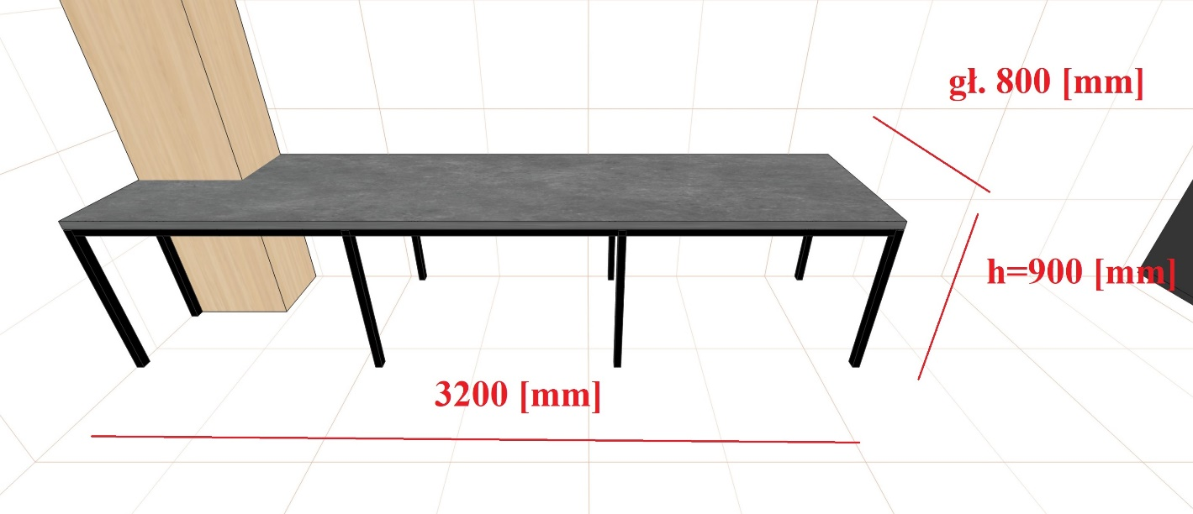

3. Komplet mebli metalowych do Laboratorium Obróbki Cieplnej
- Rama mebli wykonana z profili stalowych o wym. 35x35x3. Konstrukcja spawana. Wymiary gabarytowe wg dołączonej wizualizacji. Całość malowana farbą proszkową
w kolorze RAL 7035, drobna struktura. Konstrukcja osadzona na kołach poliuretanowych
o średnicy min. 50 mm, zdolnych do przeniesienia obciążenia całej konstrukcji wraz piecami laboratoryjnymi oraz szlifierko–polerkami. Wskazana możliwość regulacji wysokości blatu.
- Blat z płyty meblowej MDF o grubości 25 mm, okleinowanie PCV. Kolor szary, o ton ciemniejszy od szafek. Blat gładki, łatwy w utrzymaniu czystości.
- Wszystkie szafki muszą posiadać zamknięcia na klucz.
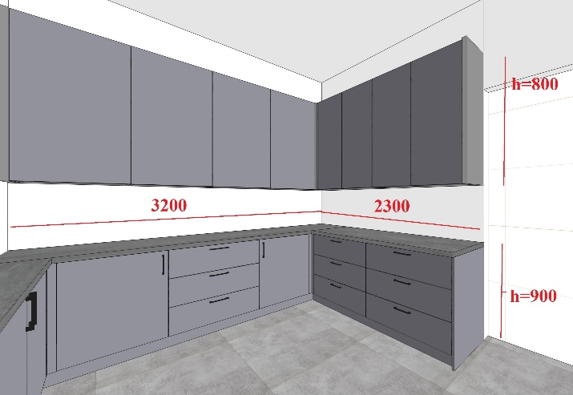
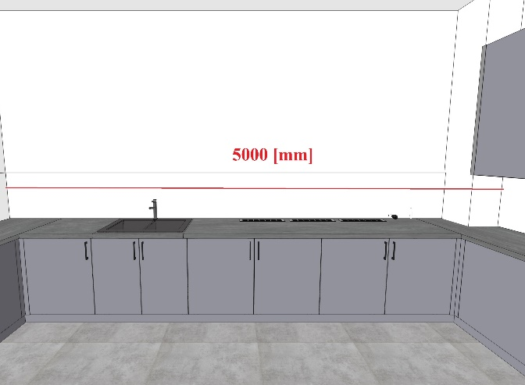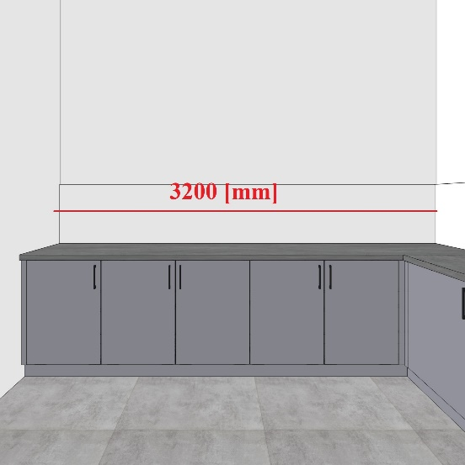

- Szafa metalowa:
Wymiary: 100szer. x198 wys. X 42głębokość (w cm)
Ilość półek: 4, ocynkowane
Szafa zamykana na zamek + 2 klucze
Kolor: jasny szary

3.1. Gwarancja :
1. Wykonawca udzieli Zamawiającemu 24 miesięcznej gwarancji na wykonany
przedmiot zamówienia licząc od daty podpisania protokołu odbioru,
2. Wykonawca zobowiązuje się do nieodpłatnego usuwania powstałych w okresie
gwarancyjnym usterek w terminie 24 godzin od chwili przekazania informacji o
usterce przez Zamawiającego, natomiast w przypadku jeżeli usunięcie błędu
wymaga uzasadnionego nakładu pracy przekraczającego 24 godziny Wykonawca
zobowiązany jest powiadomić Zamawiającego o planowanym terminie usunięcia
usterki.
3. Termin realizacji: 35 dni kalendarzowych od dnia podpisania umowy.
4. Termin i warunki wykonania zamówienia:

4.1 Termin wykonania zamówienia - 35 dni kalendarzowych od dnia podpisania umowy.

4.2 Zamawiający nie dopuszcza składanie ofert częściowych.

4.3 Dostawca zapewnia 24-miesięczny okres gwarancji na wykonane zadanie.

4.4. Płatność nastąpi po należytym wykonaniu potwierdzonym protokołem odbioru na podstawie prawidłowo wystawionej faktury/rachunku VAT uwzględniającej obowiązujące regulacje prawne w zakresie podatku od towarów i usług. Termin płatności – 14 dni kalendarzowych od dostarczenia do siedziby Zamawiającego.

4.5. Kary umowne.
- w przypadku nieuzasadnionego odstąpienia od umowy przez Wykonawcę lub w przypadku odstąpienia od umowy przez Zamawiającego z przyczyn leżących po stronie Wykonawcy, Wykonawca zapłaci Zamawiającemu karę umowną w wysokości 0,1% kwoty całkowitej za wykonanie przedmiotu zamówienia, którą Wykonawca wskazał w formularzu ofertowym.
- w przypadku nieuzasadnionego odstąpienia od umowy przez Zamawiającego lub w przypadku odstąpienia od umowy przez Wykonawcę z przyczyn leżących po stronie Zamawiającego, Zamawiający zapłaci Wykonawcy karę umowną w wysokości 0,1% kwoty za wykonanie przedmiotu zamówienia, którą Wykonawca wskazał w formularzu ofertowym.
- strony zobowiązane są do zapłacenia kar umownych wynikających z treści umowy w terminie 21 dni od dnia otrzymania noty obciążeniowej wystawionej i dostarczonej przez drugą Stronę umowy. Za datę zapłaty uważa się datę obciążenia rachunku bankowego Strony zobowiązanej do zapłaty kwoty, wynikającej z noty obciążeniowej.
- Zamawiający może dokonać potrącenia kar umownych z wynagrodzenia Wykonawcy należnego za zrealizowany przedmiot umowy, na co Wykonawca wyraża zgodę.
- strony mają prawo do dochodzenia na zasadach ogólnych przewidzianych w kodeksie cywilnym odszkodowania przekraczającego wysokość kar umownych do wysokości poniesionej szkody.
4.6. Zamawiający zastrzega sobie prawo do wykluczenia Wykonawcy z postępowania o udzielenie zamówienia gdy w skutek niewykonania lub nienależytego wykonania zamówienia wyrządzona została szkoda lub umowa została rozwiązana z winy Wykonawcy.

5. Wymagania względem Wykonawcy:

5.1. O udzielenie zamówienia mogą ubiegać się Wykonawcy, którzy spełniają warunki:
1) w zakresie posiadania kompetencji lub uprawnień do prowadzenia określonej działalności zawodowej, o ile wynika to z odrębnych przepisów,
2) w zakresie sytuacji ekonomicznej i finansowej zapewniającej wykonanie zamówienia,
3) w zakresie posiadania zdolności technicznej lub zawodowej.
5.2. Wykonawca zobowiązany jest dostarczyć przedmiot zamówienia w nieprzekraczalnym terminie maksymalnie do 35 dni kalendarzowych od momentu podpisania umowy.
5.3. Wykonawca zrealizuje zamówienie po cenach jednostkowych zawartych w ofercie.
5.4. Zamawiający nie udzieli zaliczki na dostawę będącą przedmiotem zamówienia.
5.5. Wykonawca zobowiązuje się dostarczyć towar na własny koszt i własnym transportem. Zamawiający zobowiązuje Wykonawcę do zapewnienia wniesienia, montażu i ustawienia dostarczonego asortymentu w pomieszczeniach wskazanych przez upoważnionego pracownika Zamawiającego.
5.6. Koszty transportu oraz inne opłaty/koszty związane z wykonaniem przedmiotu zamówienia zostały wkalkulowane w wartość asortymentu.
5.7. Przedmiot zamówienia musi być fabrycznie nowy, kompletny i sprawny technicznie oraz pochodzić z bieżącej produkcji.
5.8. Wykonawca na dostarczony asortyment udzieli gwarancji minimum 24 miesiące licząc od dnia dostarczenia i zamontowania przedmiotu umowy z zastrzeżeniem, że jeżeli okres gwarancji udzielonej przez producenta danego produktu jest dłuższy, to obowiązuje dłuższy okres gwarancji.
5.9. Zamawiający określi kolor asortymentu bezpośrednio w składanym zamówieniu i będzie on wiążący dla Wykonawcy przy jego realizacji. W związku z powyższym Wykonawca, z którym Zamawiający podpisze umowę w wyniku przeprowadzonego postępowania zobowiązany będzie do dostarczenia wzornika, uwzględniającego dostępną kolorystykę w momencie podpisania przedmiotowej umowy.

6. Kryterium oceny oferty:

6.1. Przy wyborze oferty Zamawiający będzie się kierował następującymi kryteriami:
Cena brutto – waga 100%,
6.2.Zamawiający dokona wyboru oferty tego z Wykonawców, którego oferta uzyska w wyniku oceny najwyższą liczbę punktów. Przyznanie punktów poszczególnym ofertom odbędzie się w oparciu o następujący wzór:
6.3. Cena oferty: Ocenie podlega cena (w złotych brutto) wynikająca z formularza oferty, stanowiącego Załącznik nr 1.
Punkty za kryterium:
cena oferty (A) zostaną przyznane wg wzoru: A = (Am : Ac) x 100 pkt
gdzie:
A = liczba punktów za kryterium cena;
Am = najniższa cena wynikająca ze złożonych, ważnych i niepodlegających odrzuceniu ofert (w zł)
Ac = cena oferty ocenianej (w zł).
Maksymalna liczba punktów, jaką można uzyskać w tym kryterium jest równa 100 pkt.
6.4. Za najkorzystniejszą ofertę zostanie uznana oferta z najniższą ceną brutto za wykonanie całości zamówienia oraz która spełnia wszystkie warunki określone w Zapytaniu ofertowym, w tym zawiera wszystkie wymagane dokumenty.
6.5. Oferty niepełne, z brakami w zakresie wyceny podlegają odrzuceniu.
6.6. Jeżeli nie będzie można dokonać wyboru oferty najkorzystniejszej ze względu na to, że dwie lub więcej ofert przedstawiają taki sam bilans ceny, wówczas Zamawiający przeprowadzi negocjacje zmierzające do zaoferowania niższej ceny przez Wykonawców.
6.7. Cena podana w ofercie za realizację przedmiotu umowy powinna obejmować wszelkie koszty związane z realizacją zamówienia, koszty dojazdu do Zamawiającego oraz należny podatek VAT.
6.8. Cenę należy podać z dokładnością do dwóch miejsc po przecinku, przy zachowaniu matematycznej zasady zaokrąglania liczb.

7. Warunki płatności:

Warunki płatności zostały określone w pkt 4 ppkt. 4.4.

8.Miejsce, termin i sposób składania ofert.

8.1 Ofertę należy przygotować według wzoru stanowiącego Załącznik nr 1 do Zapytania ofertowego.
8.2 Wypełniony formularz ofertowy należy złożyć w pokoju 131 w siedzibie Państwowej Akademii Nauk Stosowanych im. Ignacego Mościckiego w Ciechanowie, ul. Gabriela Narutowicza 9, 06-400 Ciechanów, nie później niż do dnia 30.10.2023 r. do godz. 10.00 z dopiskiem: „Wyposażenie pracowni w Państwowej Akademii Nauk Stosowanych im. Ignacego Mościckiego w Ciechanowie” lub przesłać jako zeskanowane dokumenty (wypełnione i podpisane przez osobę upoważnioną) na adres e-mail: kanclerz@pansim.edu.pl

8.3.Do oferty należy załączyć wszystkie dokumenty i oświadczenia, których przedstawienia żąda Zamawiający zgodnie z postanowieniami ust. 8 i 9 niniejszego zapytania.
8.4. Oferta musi być sporządzona w języku polskim, pismem czytelnym.
8.5 Oferta powinna być podpisana przez osobę upoważnioną w dokumentach rejestrowych podmiotu do reprezentacji Wykonawcy lub posiadającą odpowiednie pełnomocnictwo do dokonania niniejszej czynności prawnej, udzielone przez osobę upoważnioną do reprezentacji podmiotu (w tym przypadku należy dołączyć do oferty dokument pełnomocnictwa). Wykonawca w swojej ofercie zobowiązany jest wskazać swój adres e-mailowy, numer telefonu, jak również adres do korespondencji.
8.6 W przypadku złożenia oferty po terminie Zamawiający zwróci niezwłocznie ofertę, która zostanie złożona po terminie.
8.7 Zamawiający ma prawo żądać od Wykonawców złożenia, w wyznaczonym terminie, wyjaśnień dotyczących treści złożonych ofert.
8.8 Jeżeli zostały złożone oferty o takiej samej cenie Zamawiający wezwie Wykonawców, którzy złożyli te oferty, do złożenia w terminie określonym przez Zamawiającego ofert dodatkowych.
8.9 Wykonawcy, składający oferty dodatkowe nie mogą zaoferować cen wyższych niż zaoferowane w złożonych ofertach.
8.10 Jeżeli Wykonawca, który zdobędzie największą liczbę punktów uchyla się od zawarcia umowy, Zamawiający może wybrać kolejnego Wykonawcę, którego ofercie w kolejności przyznano największą liczbę punktów.
8.11 Wszelką korespondencję Zamawiający i Wykonawcy przekazują drogą elektroniczną.

9. Wykaz oświadczeń i dokumentów, jakie mają dostarczyć Wykonawcy:
9.1. Wypełniony i podpisany Formularz ofertowy według wzoru stanowiącego załącznik nr1
9.2 Wykonawca składa dokumenty, o których mowa w pkt 9.1 w formie oryginałów lub kopii poświadczonej za zgodność z oryginałem, podpisanych przez Wykonawcę lub uprawnione do tego osoby.
9.3. Pełnomocnictwo/a do podpisania oferty w przypadku, jeżeli osoba podpisująca ofertę nie jest osobą umocowaną na podstawie odpisu z właściwego rejestru lub nie jest Wykonawcą. Pełnomocnictwo to musi w swojej treści jednoznacznie wskazywać uprawnienie do podpisania oferty. Pełnomocnictwo powinno być przedłożone w oryginale, bądź notarialnie poświadczonej kopii.
9.4. Oświadczenie o braku powiązań osobowych i kapitałowych - załącznik nr 2.

10.Wyniki postępowania i warunki dotyczące podpisania umowy:
10.1 Wybór najkorzystniejszej oferty zostanie ogłoszony na stronie internetowej pod adresem: bip.pansim.edu.pl
10.2 Z Wykonawcą, którego oferta zostanie uznana przez Zamawiającego za ofertę najkorzystniejszą zostanie podpisana umowa, której projekt zostanie przygotowany przez Wykonawcę i zaakceptowany przez Zamawiającego.
10.3 W przypadku nie stawienia się, upoważnionego przedstawiciela Wykonawcy, w wyznaczonym przez Zamawiającego terminie na zawarcie umowy, Zamawiający uprawniony jest dokonać ponownego wyboru oferty najkorzystniejszej z pominięciem oferty uprzednio wybranej.
10.4 W przypadku złożenia oferty po terminie Zamawiający zwróci niezwłocznie ofertę, która została złożona po terminie.
10.5 Postępowanie jest jawne. Części oferty zastrzeżone przez Wykonawcę jako stanowiące tajemnicę przedsiębiorstwa, w rozumieniu przepisów o zwalczaniu nieuczciwej konkurencji, powinny być zawarte w ofercie w sposób umożliwiający Zamawiającemu udostępnienie (na pisemny wniosek Wykonawcy) jawnych elementów oferty. Wykonawca nie może zastrzec następujących informacji: nazwy (firmy), adresu, ceny, zakresu realizacji zamówienia, terminu wykonania zamówienia, okresu gwarancji i warunków płatności. Wykonawca winien uzasadnić przyczynę ustanowienia tajemnicy przedsiębiorcy.
10.6 Zamawiający zastrzega sobie prawo do unieważnienia postępowania na każdym jego etapie bez podania przyczyny. Koszt przygotowania oferty nie będzie obciążał Zamawiającego.
10.7 Zamawiający zastrzega sobie możliwość prowadzenia negocjacji z wybranym Wykonawcą.

11. Wyniki postępowania i warunki dotyczące podpisania umowy.
11.1 Zamawiający poinformuje Wykonawców, którzy złożyli oferty o wynikach postępowania oraz zamieści informacje o wyborze na stronie internetowej Zamawiającego w zakładce Zamówienia Publiczne.
11.2 W przypadku nie stawienia się, upoważnionego przedstawiciela Wykonawcy, w wyznaczonym przez Zamawiającego terminie na zawarcie umowy, Zamawiający uprawniony jest dokonać ponownego wyboru oferty najkorzystniejszej z pominięciem oferty uprzednio wybranej.
11.3 Nie przewiduje się wprowadzania zmian w umowie o udzielenie zamówienia publicznego, za wyjątkiem zmian nieistotnych, tzn. nie wpływających na kryteria oceny ofert (np. zmiana dotycząca danych adresowych stron umowy).

12. Powiązania osobowe lub kapitałowe.
W celu uniknięcia konfliktu interesów zamówienia publiczne, udzielane przez Zamawiającego, nie mogą być udzielane podmiotom powiązanym z nim osobowo lub kapitałowo. Przez powiązania kapitałowe lub osobowe, o których mowa powyżej, rozumie się wzajemne powiązania między Zamawiającym lub osobami upoważnionymi do zaciągania zobowiązań w imieniu Zamawiającego lub osobami wykonującymi w imieniu Zamawiającego czynności związane z przygotowaniem i przeprowadzeniem procedury wyboru wykonawcy, a Wykonawcą, polegające w szczególności na: a) uczestniczeniu w spółce jako wspólnik spółki cywilnej lub spółki osobowej, b) posiadaniu co najmniej 10 % udziałów lub akcji, c) pełnieniu funkcji członka organu nadzorczego lub zarządzającego, prokurenta, pełnomocnika, d) pozostawaniu w związku małżeńskim, w stosunku pokrewieństwa lub powinowactwa w linii prostej, pokrewieństwa drugiego stopnia lub powinowactwa drugiego stopnia w linii bocznej lub w stosunku przysposobienia, opieki lub kurateli.

13. Zastrzeżenia.
13.1.Wydanie niniejszego zapytania ofertowego nie zobowiązuje Zamawiającego PANS w Ciechanowie do akceptacji oferty, w całości lub części i nie zobowiązuje do składania wyjaśnień czy powodów akceptacji lub odrzucenia oferty.
13.2. Państwowa Akademia Nauk Stosowanych im. Ignacego Mościckiego w Ciechanowie, nie może być pociągana do odpowiedzialności za jakiekolwiek koszty czy wydatki poniesione przez Oferentów w związku z przygotowaniem i dostarczeniem oferty.
13.3. Państwowa Akademia Nauk Stosowanych im. Ignacego Mościckiego w Ciechanowie zastrzega sobie prawo w każdej chwili do zmian całości lub części zapytania ofertowego.

14. KLAUZULA INFORMACYJNA DOTYCZĄCA PRZETWARZANIA DANYCH OSOBOWYCH W CELU DOKONANIA WYBORU NAJKORZYSTNIEJSZEJ OFERTY I UDZIELENIA ZAMÓWIENIA PUBLICZNEGO
Zgodnie z art. 13 Rozporządzenia Parlamentu Europejskiego i Rady (UE) 2016/679 z 27 kwietnia 2016 r. w sprawie ochrony osób fizycznych w związku z przetwarzaniem danych osobowych i w sprawie swobodnego przepływu takich danych oraz uchylenia dyrektywy 95/46/WE (ogólne rozporządzenie o ochronie danych, dalej: RODO) informujemy o zasadach przetwarzania Pani/Pana danych osobowych przez PANS im. Ignacego Mościckiego w Ciechanowie oraz o przysługujących Pani/Panu prawach z tym związanych:
1. Administratorem Pani/Pana danych osobowych (ADO) jest Państwowa Akademia Nauk Stosowanych im. Ignacego Mościckiego w Ciechanowie, ul. Gabriela Narutowicza 9, 06-400 Ciechanów, tel. (+4823) 672 20 50, tel/fax. 673 75 78, www.pansim.edu.pl kanclerz@pansim.edu.pl
2. Inspektorem ochrony danych osobowych (IODO) w Państwowej Akademii Nauk Stosowanych im. Ignacego Mościckiego w Ciechanowie jest Pan Jarosław Derbin, z którym można skontaktować się drogą elektroniczną pod adresem e-mail: iod@pansim.edu.pl Pani/Pana dane osobowe są przetwarzane w związku z realizacją obowiązku prawnego ciążącego na administratorze (art. 6 ust. 1 lit. c i art. 9 ust 2 lit. g RODO) oraz wykonywaniem przez administratora zadań realizowanych w interesie publicznym lub sprawowania władzy publicznej powierzonej administratorowi (art. 6 ust. 1 lit. e RODO). Przetwarzanie danych osobowych odbywa się w szczególności w celu dokonania wyboru oferty najkorzystniejszej i udzielenia zamówienia w postępowaniu prowadzonym w oparciu o:
1) przepisy ustawy z dnia 23 kwietnia 1964 r. Kodeks Cywilny t.j. Dz. U. z 2022 r. poz. 1360 (z późn. zm.),
2) Regulamin udzielania zamówień publicznych w Państwowej Akademii Nauk Stososowanych im. Ignacego Mościckiego w Ciechanowie.
3. Odbiorcami Pani/Pana danych osobowych mogą być osoby lub podmioty, którym udostępniona zostanie dokumentacja postępowania w oparciu o:
1) art. 8 oraz art. 96 ust. 3 ustawy Pzp;
2) art. 10 i 11 ustawy z dnia 6 września 2001 r. o dostępie do informacji publicznej (Dz. U. z 2022 r. poz. 902)
4. Pani/Pana dane osobowe będą przetwarzane przez okres niezbędny do realizacji celów przetwarzania, a następnie przechowywane na podstawie przepisów prawa o archiwizacji dokumentów (ustawa z dnia 14 lipca 1983 r. o narodowym zasobie archiwalnym i archiwach) zgodnie z terminami określonymi w Zarządzeniu Ministra Rozwoju i Finansów z dnia 28 lutego 2017 r.
5. W związku z przetwarzaniem przez PANS im. Ignacego Mościckiego w Ciechanowie Pani/Pana danych osobowych, przysługuje Pani/Panu prawo do:
- dostępu do swoich danych oraz otrzymania ich kopii z zastrzeżeniem, że przekazywane dane osobowe nie mogą ujawniać informacji niejawnych, ani naruszać tajemnic prawnie chronionych;
- sprostowania (poprawienia) swoich danych, jeśli są błędne lub nieaktualne, a także prawo do ich usunięcia, w sytuacji, gdy przetwarzanie danych nie następuje w celu wywiązania się z obowiązku wynikającego z przepisu prawa lub w ramach sprawowania władzy publicznej (skorzystanie z prawa do sprostowania nie może skutkować zmianą wyniku postępowania o udzielenie zamówienia publicznego ani zmianą postanowień umowy w zakresie niezgodnym z ustawą Pzp oraz nie może naruszać integralności protokołu oraz jego załączników);
- ograniczenia przetwarzania danych przy czym przepisy odrębne mogą wyłączyć możliwość skorzystania z tego prawa (prawo do ograniczenia przetwarzania nie ma zastosowania w odniesieniu do przechowywania, w celu zapewnienia korzystania ze środków ochrony prawnej lub w celu ochrony praw innej osoby fizycznej lub prawnej, lub z uwagi na ważne względy interesu publicznego Unii Europejskiej lub państwa członkowskiego).
- wniesienia skargi do Prezesa Urzędu Ochrony Danych Osobowych na adres ul. Stawki 2, 00-193 Warszawa, e-mail: kancelaria@uodo.gov.pl lub za pośrednictwem elektronicznej skrzynki podawczej ePUAP Urzędu Ochrony Danych Osobowych: /UODO/SkrytkaESP.
6. Podanie przez Panią/Pana danych osobowych w zakresie wynikającym z przepisów prawa jest obowiązkowe.
7. Zamawiający informuje, że Wykonawca ubiegając się o udzielenie zamówienia publicznego jest zobowiązany do wypełnienia wszystkich obowiązków formalno-prawnych związanych z udziałem w postępowaniu. Do obowiązków tych należą m.in. obowiązki wynikające z RODO, w szczególności obowiązek informacyjny przewidziany w art. 13 RODO względem osób fizycznych, których dane osobowe dotyczą i od których dane te Wykonawca bezpośrednio pozyskał. Jednakże obowiązek informacyjny wynikający z art. 13 RODO nie będzie miał zastosowania, gdy i w zakresie, w jakim osoba fizyczna, której dane dotyczą, dysponuje już tymi informacjami.
8. Ponadto Wykonawca zobowiązany jest wypełnić obowiązek informacyjny wynikający z art. 14 RODO względem osób fizycznych, których dane przekazuje zamawiającemu i których dane pośrednio pozyskał, chyba że ma zastosowanie co najmniej jedno z włączeń, o których mowa w art. 14 ust. 5 RODO.

Z up. Kierownika Zamawiającego
Kanclerz PANS im. Ignacego Mościckiego
/-/ mgr inż. Piotr Wójcik

Załączniki:
- Formularz ofertowy - załącznik nr 1.
- Oświadczenie - załącznik nr 2.

